Joomla 4 en tabel opmaak
Versie: 1.0
Auteur: Webhosting Amnesty NL, Richard de Boer
Datum: 31-10-2022

Wijzigingen
Versie | Datum | Wijzigingen
1.0 | 31-10-2022 | Eerste versie.

De opmaak van tabellen in Joomla 4 is vaak net iets anders dan in Joomla 3.
Bij deze een paar opmaak mogelijkheden met tabellen.

Regeleinde met <Enter> en <Shift><Enter>
De Tunesische journalist Salah Attia kwam 16 september 2022 op vrije voeten.  Amnesty International is verheugd met dit nieuws. | Een <Enter> geeft een nieuwe paragraaf ( <p></p> )met extra ruimte.
De Tunesische journalist Salah Attia kwam 16 september 2022 op vrije voeten.  Amnesty International is verheugd met dit nieuws. | Een <Shift><Enter> geeft een regelovergang zonder extra ruimte  ( <br> )

Voorbeeld van een deel van een tabel zonder tabelopmaak:
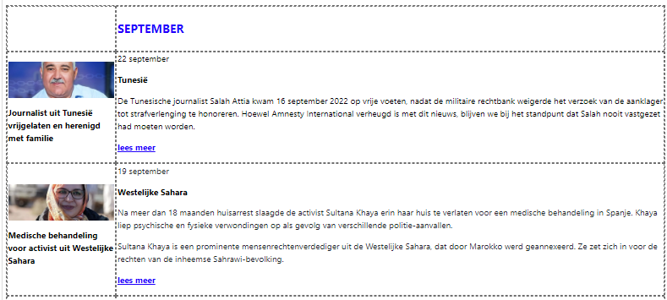
Weergave in de pagina:
Bij gebruik van de JCE Editor zijn er verschillende icoontjes voor het instellen van tabellen.
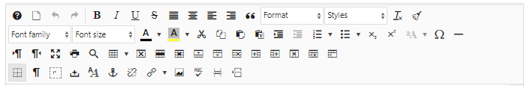
Icoontjes voor de tabellen. Als je er met de muis overheen gaat, zie je de betekenis.
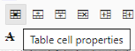

Uitlijnen Top
Je kunt het beste beginnen met de uitlijning van de cellen. Je ziet dat de uitlijning van de foto niet standaard bovenaan is:
Je kunt dit per cel instellen, maar je kunt dat ook in één keer voor alle cellen doen:
Selecteer alle cellen:
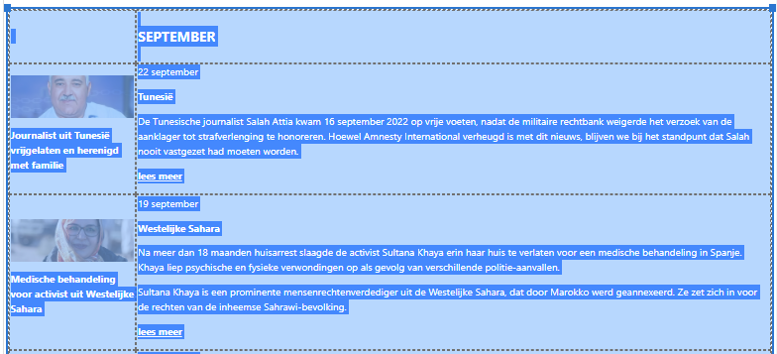
Kies voor [Table cell properties]
Vertical alignment: Top
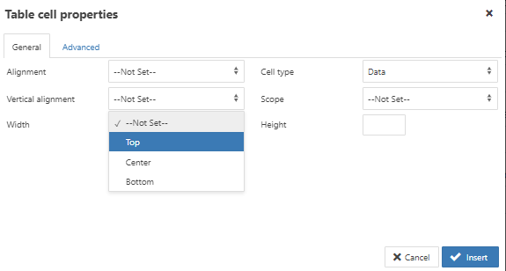
De foto en ook de andere cellen beginnen nu bovenaan.

Kolombreedte aanpassen aan foto
De kolom van de foto is niet standaard meer gelijk aan de breedte van de foto. Dit kunnen we aanpassen.
Klik op de eerste foto: Gebruik de [Insert image] Zoek de breedte van de foto bij Dimensions (400).
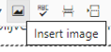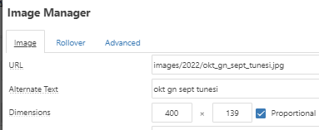

Kies dan weer voor [Table cell probeties], voor de cel van de foto.
Vul de waarde in bij Width. Voor een beetje extra wit ruimte neem b.v. 10 px extra (400 -> 410)
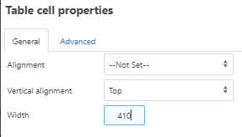

Je ziet dat de andere rijen ook automatisch die breedte meekrijgen!
De breedte van kolommen hoef je eigenlijk maar op één plaats te doen.

Tonen van randen per tabelregel
We kiezen er hier voor om per tabelregel de buiten rand te tonen. Dit kunnen we per regel doen, maar ook gelijk voor de hele tabel. Daarvoor selecteren we weer eerst alle cellen:
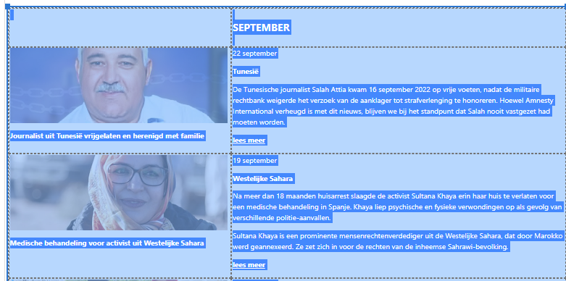

We kiezen dan voor de [Table row properties]:
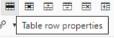
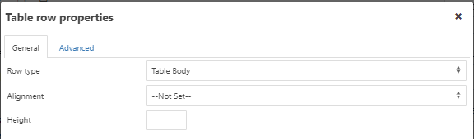

Tabblad Advanced:
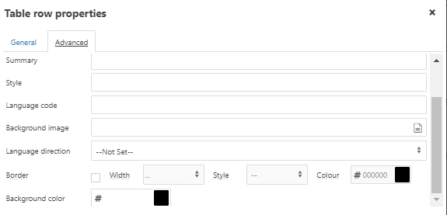
Kies bij Border voor de volgende instellingen:
[Insert]
Bij de JCE Editor zie je niet gelijk het verschil. Kies je echter voor [Preview] dan zie je wel de randen.
[Preview]
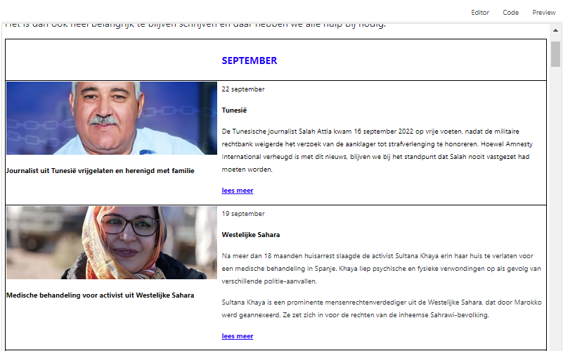

En ook als je hebt gekozen voor [Opslaan] is het te zien in de pagina:
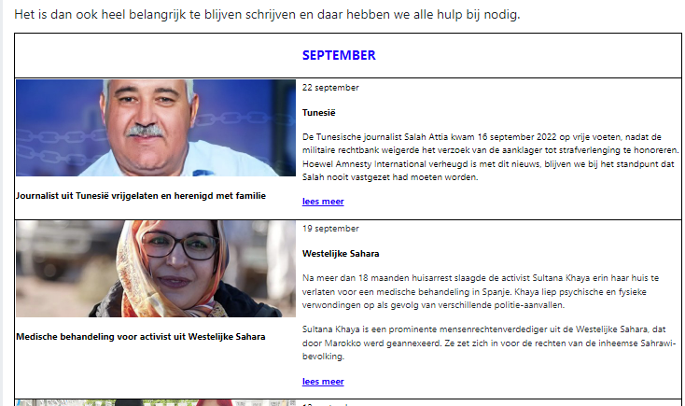

Wil je niet de randen per regel zien, maar alle randen, dan kies je dus niet voor de [Table row properties] maar voor de [Table cell properties]. Ook daar is weer een tabblad Advanced waar je de Border weer kunt instellen.

Vooral als je gebruik maakt om meerdere cellen in één keer van een waarde te voorzien, zul je zien dat eerdere instellingen soms weer teniet worden gedaan! Als je dus eerst voor 1 cel de breedte zet en daarna voor alle cellen de rand, dan ben je de setting voor die ene cel weer kwijt. Met oefenen leer je wat je in welke volgorde moet uitvoeren.

